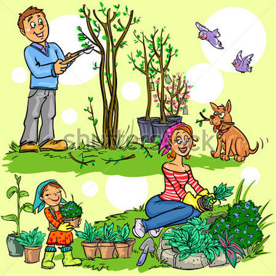
PRÁCE NA ZAHRADĚ

http://cz.clipart.me/premium-people/happy-family-in-garden-planting-flowers-and-pruning-trees-hand-drawn-cartoon-illustration-123370

ZELENĚ
RADOSTNĚ
VESELE
BRZY
ZADLOUHO
VŠUDE
PEČLIVĚ
NAHOŘE
DOLE
DOBŘE
SKVĚLE
TEĎ
NYNÍ
PRUHOVANĚ
UDÝCHANĚ
VLEVO
DOMŮ
VESTOJE
ŠEDĚ
NAHORU
PILNĚ
VPRAVO
VLEVO
RYCHLE
ROZZÁŘENĚ

PŘÍSLOVCE

červeně

blízko
vlevo
pozdě
vesele
někdy

nikdy
teď
brzy
dobře
uvnitř

zpaměti
nikam
vzadu
pomalu
smutně
trochu

špatně
zítra
dnes
rychle
skvěle
domů
včera
loni
ČASU
KDY?

MÍSTA
KDE? KAM?
ZPŮSOBU
JAK?

